|  |  |
| --- | --- |
|  | tud_logo |
|  | Informatik im Bau- und Umweltwesen 1 1. Hausübung |
|  |  |
|  |  |
|  | Xiangjun Wei 2594637 Bauingenieurwesen M.Sc  Guanlin Wang 2872498 Bauingenieurwesen M.Sc  Wintersemester 2018/19  5. Dec 2018 |
|  |  |

Inhaltsverzeichnis

[1. Einleitung 3](#_Toc532028989)

[2. Entwurf 3](#_Toc532028990)

[2.1. Abbildung 1 Klassendiagramm: 3](#_Toc532028991)

[2.2. Abbildung 2 Use Case Diagramm 4](#_Toc532028992)

[3. GUI Design 5](#_Toc532028993)

[4. Aufgetretene Schwierigkeiten bei Umsetzung der Aufgabe 7](#_Toc532028994)

[Abbildung 1 Klassendiagramm 4](#_Toc532026787)

[Abbildung 2 Use Case Diagramm 5](#_Toc532026788)

[Abbildung 3 GUI Raum 6](#_Toc532026789)

[Abbildung 4 GUI Mobiliar 6](#_Toc532026790)

[Abbildung 5 GUI Besitzer/Mieter 7](#_Toc532026791)

[Abbildung 6 Mobiliarlist GUI für „Details“ Button in tabPage “Raum” 7](file:///C:\Users\key\Desktop\Abgabe\IIB1_UE1_Gruppe31_DoKu.docx#_Toc532026792)

[Abbildung 7 Kostenaufstellung für „Details“ Button in tabPage “Mobiliar” 7](file:///C:\Users\key\Desktop\Abgabe\IIB1_UE1_Gruppe31_DoKu.docx#_Toc532026793)

# Einleitung

Wir teilen die Bürogebäude in 4 unterschiedliche Bereiche ein, Und zwar Ruhezone, Gemeinschaftsbereich, Bürobereich, Lagernbereich. Außerdem berücksichtigen wir 4 unterschiedliche Benutzung der Räume, also Büroarbeit; Lagern, Verteilen und Verkaufen; Bildung, Unterricht und Kultur; und Sonstige Benutzung. Durch die 4 Bereiche und 4 Nutzungsarten legen wir insgesamt 6 Raumtype(unten in rot) fest.

Bürobereich und Büroarbeiten könnten wir den Typ Büro festlegen. Lagernbereich und Lagern, Verteilen und Verkaufen sind für Lagernraum. Ruhezone plus Sonstige Benutzung könnten wir den Ruheraum bekommen. In Gemeinschaftsbereich gibt es 2 Benutzungsarten: Bildung, Unterricht und Kultur und Sonstige Benutzung. Bildung, Unterricht und Kultur ist für Seminarraum, und die Sonstige Benutzung ist für Sanitärraum und Flur.

Für die Räume geben wir einige Attribute, um zu managen, z.B. Miete, Vermieten, Geschoss usw. Darüber hinaus könnte man die Informationen von Besitzer und Mieter darin eintippen, und alle Besitzer und Mieter werden in zwei comboBox anzeigen. Außerdem denken wir einige besondere Attribute für die Räume, und zwar Anzahl der Arbeitsplätze, Anzahl der Sitzplätze und Anzahl der Automaten. Nicht alle Räume enthalten diese 3 Attribute. Natürlich könnte man die Möbelaufstellung für einen Raum sehen.

Für das Mobiliar berücksichtigen wir insgesamt 3 Type: Stuhl, Tisch und Schrank. Wir geben ein comboBox für den Mieter auszuwählen. Der Mieter könnte mit einem Button(„Details“) die Kostenlist bekommen.

Für Mieter und Besitzer geben wir nur einige grundsätzliche Informationen, wie Name, Telefonnummer, Adresse usw.

# Entwurf

## Abbildung 1 Klassendiagramm:

Wir erstellen insgesamt 14 Klassen (hinten in blau).

* Die Beziehung zwischen Raum und Bereich ist Komposition. Wenn es keinen Bereich gibt, verschwinden die Räume gleichzeitig.
* Die Beziehung zwischen Mobiliar und Raum ist Aggregation. Das Mobiliar könnte unabhängig von Raum existieren.
* Der Besitzer besitzt den Raum und der Mieter könnte den Raum mieten. Die Beziehungen sind Assoziation.
* Zum Schluss ist die Beziehung von Raum und Büro, Lagern, Seminarraum, Sanitärraum, Ruheraum und Flur Vererbung. Die Beziehung von Mobiliar und Stuhl, Tisch und Schrank ist gleich wie vorn.

Abbildung 1 Klassendiagramm

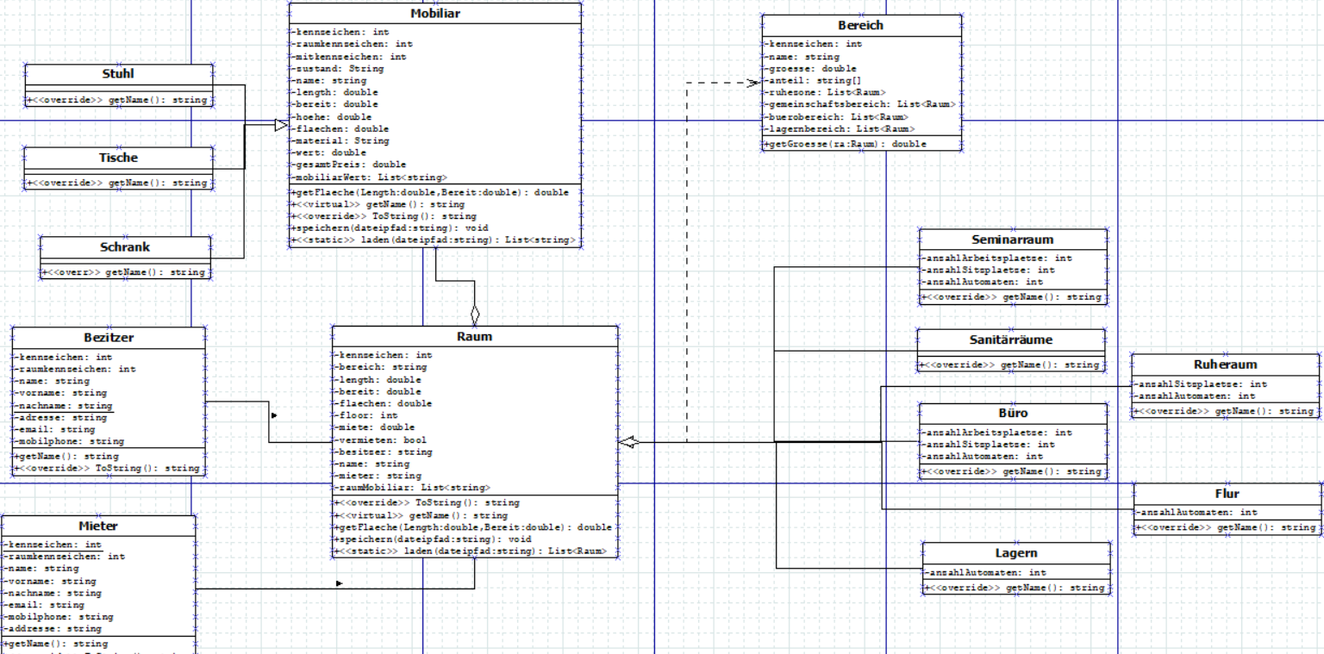

## Abbildung 2 Use Case Diagramm

Der Manager könnte durch das Programm die Eigenschaften der Räume und Möbel bearbeiten. Außerdem könnte man die Situation des Vermietens des Raums und die Miete bekommen. Darüber hinaus ist man in der Lage, die Mobiliarlist in einem Raum zu erfahren. Natürlich könnten die Daten durch das Programm exportieren und importieren.

Abbildung 2 Use Case Diagramm

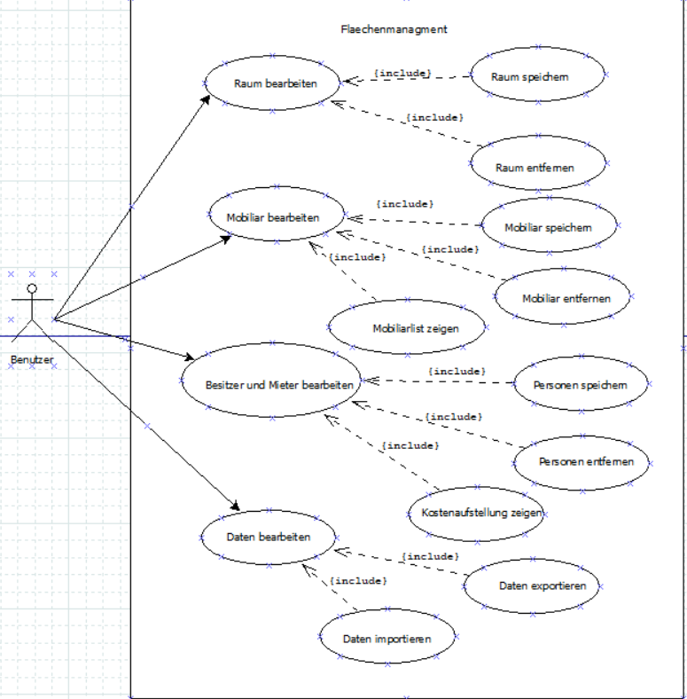

# GUI Design

Die folgenden drei Bilder zeigt die GUI Design von dem Flächenmanagment. Durch TabControl Funktion verbinden wir drei Basis Funktion: Raum bearbeiten, Mobiliar bearbeiten und Besitzer/ Mieter kontrollieren. In tabPage „Raum“ kann man zuerst „Bereich“ und „Nutzungsart“ bestimmen, dann Raum erstellen, entfernen. Mit Button „Details“ kann man die Mobiliarlist den Raum sehen. Die „Dokument“ und „Laden“ Button kann man Raum Datei exportieren und importieren. Diese Funktion ist gleichfalls in tabPage „Mobiliar“ aber der Button „Details“ zeigt die Kostenaufstellung eines Mieters In tabPage „Besitzer/Mieter“ kann man neue Besitzer und Mieter erstellen und entfernen.

Abbildung 3 GUI Raum

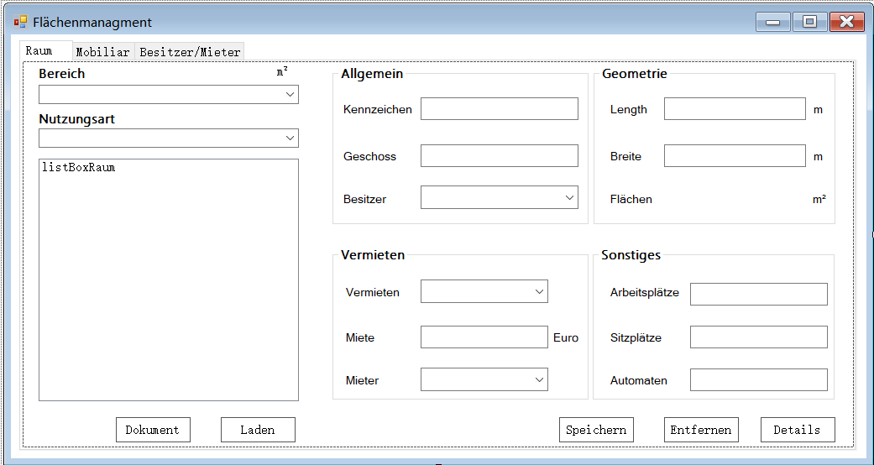

Abbildung 4 GUI Mobiliar

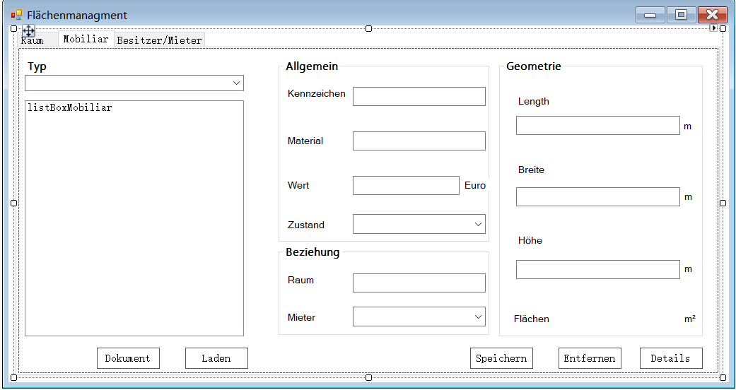

Abbildung 5 GUI Besitzer/Mieter

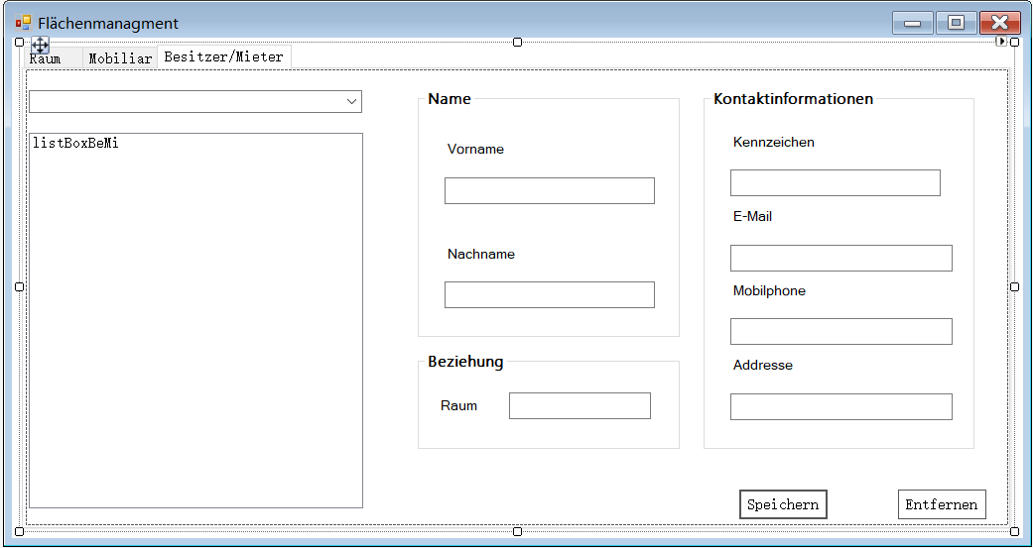

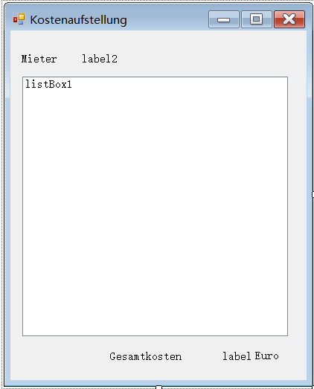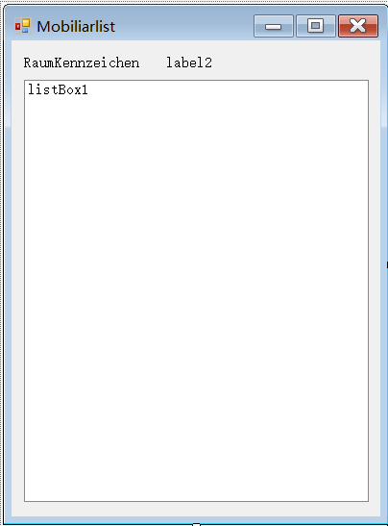

Abbildung 6 Mobiliarlist GUI für „Details“ Button in tabPage “Raum”

Abbildung 7 Kostenaufstellung für „Details“ Button in tabPage “Mobiliar”

# Aufgetretene Schwierigkeiten bei Umsetzung der Aufgabe

Bei der Umsetzung der Aufgabe treffen wir die größte Frage sind: Wenn wir eine Raumlist erstellen, um alle Räume darin hinzufügen, werden die besondere Attribute der Subklassen nicht speichern. Wenn Selecteditem in comboBox „Nutzungsarten“ verändert, werden die ListBox aktualisiert. Die unterschiedliche Subklassen haben keine Möglichkeit miteinander zu wechseln. Dann bauen wir unterschiedliche List für die Subklassen. Aber diese Methode führt zu einer erhöhten Arbeitsbelastung und der Code wird kompliziert und umständlich aussehen.